***Request For Proposal***

SALES RECOMMENDATION ENGINE

*Publisher : Rıdvan INAN – Emre KILICAL*

İÇERİK

1 GİRİŞ 3

1.1 Proje Hedefleri & Amaçları 4

1.2 Proje Kapsamı 5

1.2.1 Veri Kaynakları 6

1.2.2 Mikro Segmentasyon 6

1.2.3 Satışı Olmayan Ürün Önerisi 7

1.2.4 Satışı Olan Ürünler için Satış Miktar Önerisi 8

1.3 Çözüm Mimarisi ve Katmanları 9

1.3.1 AI Otomasyon 9

1.3.2 Nestle Sistemleri Entegrasyonu 9

1.3.3 Süreç Gereksinimleri 10

1.4 Fonksiyonel Kapsam 10

# GİRİŞ

Nestle F&B satışlarında POS, Panorama, Nielsen, E-POS, Geleneksel Ticaret Segmentasyonu gibi satış performanslarını aylık ve günlük olarak izlememizi sağlayan farklı veri kaynaklarına sahibiz. Bu veri kaynakları, aksiyon alınması için farklı analizlere olanak tanır. Ancak, bu analizler üzerinde harcanan efor oldukça fazladır ve her bir veri kaynağı arasında temel analitik modelleri kullanarak bağlantı oluşturmak bile son derece zordur.

Veri kaynaklarının kullanımını en üst düzeye çıkarmak ve eyleme geçirilebilir kavramlar oluşturmada verimlilik yaratmak için, harcanan yoğun eforu ortadan kaldıracak ve eldeki farklı veri kaynakları arasında sinerji yaratacak gelişmiş bir analitik modellemeye ihtiyaç vardır.

‘’Sales Recommedation Tool’’, oluşturulması ile kanal, müşteri veya segmentasyon kümelerine göre ciroyu en üst düzeye çıkarmak için mevcut tüm veri kaynaklarını girdi olarak kullanmayı ve segmentasyona dayalı bir öneri olarak otomatik çıktılar üretmeyi hedefliyoruz.

## Proje Hedefleri & Amaçları

‘’Sales Recommendation Tool’’ Projesinin hedef ve amaçları:

* **Sadelik & Hız:** 
  + Segmentation, POS, E-POS, Panaroma, Nielsen, B2B and external veri kaynakları otomatik olarak sisteme gömülü olacaktır.
  + Panorama and B2B verileri günlük veri kaynakları olduğundan, öneri aracı girdileri günlük olarak analiz edecek şekilde çalışmalıdır.
  + FMCG (Fast Moving Consumer Goods) beklentilerini yakalamak için çıktı olarak tavsiyelerin hızlı olmalıdır.

* **Analiz**
  + 3 ana analiz kümesi beklenmektedir;

1. Düşük Performanslı Mağazalar Analizi (Underperforming Stores Analysis)
2. Yukarı Satış Fırsatları Analizi (Upsell Opportunities Analysis )
3. Mağaza Ürün Çeşitliliği Analizi (In Store Assortment Analysis)

* **Aksiyon Alınabilecek Modeller**
  + Yukarıdaki analize dayalı olarak 3 ana model kümesi beklenmektedir;

1. Underperforming Stores Analysis 🡪 POS Execution decisions
2. Upsell Opportunities Analysis 🡪 Promotion & TTS decisions.
3. In Store Assortment Analysis 🡪 Order recommendation decisions.

* **Aksiyon Yorumlamalarını Kolaylaştırma**
  + Yukarıda bahsedilen aksiyonlara dayalı olarak;
    1. Halihazırda mevcut Nestle Satış Kümeleri; kanal, bölge, segment, müşteri
    2. Benzerliklere dayalı olarak AI Aracılığıyla oluşturulan kümeler.
* **Satış Ekibi için Kademelendirmeyi Kolaylaştırma**
  + Yukarıda bahsedilen aksiyonlar, satış ekibi tarafından yürütülebilmesi için satış noktasına- mağaza tabanına kadar basamaklandırılabilmelidir.

## Proje Kapsamı

Bu proje, dijital dashboard ve dinamik ileri analitik raporlama sağlayacaktır. Araca ilişkin girdiler, halihazırda sahip olduğumuz ana veri kaynakları ve daha iyi kavramlar üretmemize yardımcı olabilecek ek veri kaynakları olacaktır. Çıktılar, aşağıda belirtilen kümeler içinde ciroyu en üst düzeye çıkarmak için segmentasyona dayalı öneriler olacaktır.

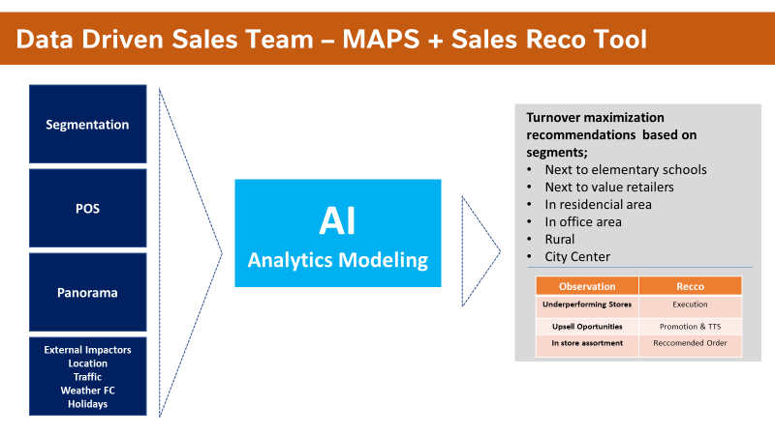

### Veri Kaynakları

**Segmentation**: Şu anda elimizde 150bin geleneksel ticaret noktasının ( Bakkal – Kuruyemiş- Şarküteri – Tekel), GPS bazlı lokasyonlarına göre, civarlarında oturan hanelerin SES sınıflandırmaları başta olmak üzere, gelir durumları, çocuk sayıları, POI’lere olan mesafeleri yer almakta.  Buna istinaden de bu ticari notaları sınıflandırabilmekteyiz. Ayrıca bizim için anlamlı olan POI yakınlıkları da Panorama sisteminde kayıtlı bulunmakta noktaların bilgileri ile paralel. İlkokula yakınlık, İndirim marketine yakınlık, Universiteye Yakınlık, Konut Alanında olmak, İş Yeri Alanında olmak, Kırsal alanda olmak, şehir içinde olmak, gibi.

*Örnek; Segmentasyon çalışması bize, benzer nokta profillerini Türkiye’nin farklı şehirlerinde tespit etme ve birbrine benzetme şansı tanımakta. Örneğin, Beşiktaş’taki X bakkalı ile, Gaziantep’teki Y bakkalı tüm kriterlerde benzer olup, aslında benzer alışverişçilere hizmet verdiği için ortak aksiyon ile hareket ettirilmesi muhtemel.*

**POS Skoru:** POS- Picture Of Success. Bizim sistemlerimizde geriye dönük olarak da ulaşılabilir vaziyette, herhangi bir bakkalımızın önerilen uygulama kriterlerine göre skorlaması mevcut. Bu kriterler, mağaza içerisinde ciroyu maksimize edecek şekilde tasarlanmış kriterler.

*Örnek; noktanın segmentasyonuna istinaden, hangi ürünlerimizin noktada mutlaka bulunması gerektiği, hangilerinin gerçekte bulunduğu. Hangi teşhir malzemelerinin noktada olması gerektiği, hangilerinin olduğu. Mağaza içerisinde sıcak alan olarak tabir edilen alanlarda hangi ürünlerimizi olması gerektiği gerçekte hangilerinin olduğu bilgisi gibi.*

**Panorama:**Geriye dönük olarak tüm aktif noktaların, kategori ve SKU bazlı cirosu, harcanan ticari bütçeleri, alınan kötü halde ürün iadesi, ziyaret sayısı, fatura kesilme sayısı, fatura başına hangi ürünlerin alındığı bilgisi, haftanın hangi günü ziyaret edildiği bilgisi yer almaktadır.

**External Data Sources :** Veriyi desteklemek ve daha anlamlı kılmak amacıyla kullanılacak olan verilerdir. Buradaki datalar; Faiz oranı, döviz kuru,seçimler, hava durumu, tatil takvimi, şehir verisi, Covid-19, Trafik Yoğunluğu, Borsa vb. gibi verilerdir. Bunlar arasından projeye katkı sağlayabilecek ilgili veriler entegre edilip kullanılması sağlanacaktır.

### Mikro Segmentasyon

Nestle bünyesinde kullanılan segmentasyon üzerinden çalışmalar yapılacaktır. Nestle segmentasyon bilgileri kapsamında ihtiyaç halinde segmentasyon çalışması yapılması beklenmektedir.

### Satışı Olmayan Ürün Önerisi

Mikro segmentler içerisinde, birlikte satılan SKU’ların analiz edilmesi beklenmektedir.

Mevcut noktalarımızda hiç satışı olmayan veya belli bir süredir satışı olmayan SKU’lar için satılma potansiyeli yüksek olanların satış ekiplerine öneri yapısı olarak getirilmesi beklenmektedir.

Sistemde segmentasyon detaylarına göre noktaları kümelere ayırmalıdır. Okul yanı, şehir merkezi, indirim marketlerine yakınlık gibi nokta özelliklerinin segmenti Gold,Silver ve Bronz olarak gruplandırılmıştır. Bunun dışında kalan benzin istasyonları segmente edilemediği için bu analizin yapılması beklenilmektedir. Bu kümeleri kendi içinde değerlendirip farklılaşmaları yakalamalı ve buna göre bir öneri yapılması beklenmektedir.

3 Ana gözlem üzerinden ilerlenmesi beklenmektedir. Bunlar ;

Underperforming Stores

Upsell Opportunities

In Store Assortment

Ana gözlemler üzerinden noktaları detaylandırırsak ;

Benzerlerine göre düşük cirolu noktalar,

Benzerlerine göre düşük POS Skorlu noktalar,

Benzerlerine göre eksik ürün portföyü taşıyan noktalar,

Yukarıda belirtilen noktalara özel olarak aksiyon önermeleri yapılmalıdır.

*Örnek1; X bakkalı benzerlerine göre çikolata standı taşımadığı için düşük çikolata cirosu yapıyor olabilir; öneri olarak çikolata standı konumlandırmasını aksiyon olarak verelim. Ya da, Y bakkalı Nesquik süt 180ml satmamakta, öneri sipariş olarak sunulsun. Ya da %7 ticari bütçe harcanan noktalar, şu kümedeki benzer ama 5% ticari bütçe harcanmış notkalara göre %20 daha fazla kahve satmakta, bu noktalara da 7% ticari bütçe önerelim gibi.*

*Örnek2; Belirli olan mikro segmentler ile ilgili sistemin örüntülerini analiz ederek, örneğin İstanbul Kadıköy cadde bostan altın segmentinde bir bakkaldaki satış potansiyeli ile farklı bir bölge ve şehirde olan altın segmentindeki noktaları tespit ederek satış potansiyellerini ve nokta POS kriter potansiyellerini ve fırsatlarını yakalayıp yukarıda belirtilen detaylarda sağlanmalıdır (Underperforming Stores, Upsell Opportunities, In Store Assortment).*

Öneri yapılmış olan noktaların dışında kalan kısmın davranışı ve bunların karşılaştırılması beklenmektedir.

### Satışı Olan Ürünler için Satış Miktar Önerisi

Türkiye için belirlenen her bir SKU özelinde nokta bazında haftalık satış yapıp yapamayacağını tahmin eden bir yapı kurulması beklenmektedir. Aktif olarak satış yaptığımız noktalarda mevcut aktif SKU’ların önümüzdeki hafta hangisinden ne kadar alınacağının kurgulanacağı sistemdir. Tüm bu öneri sisteminin beslendiği kaynaklar olarak POS datası, hava durumu bilgisi , tatil takvimi ve bölgedeki değişimleri gösteren(external & public data) ve buna benzer verilerle bu sistemi besleyerek bir öneri yapılması beklenmektedir.

Satış yapması öngörülen her bir noktanın ilgili SKU’dan kaç kutu, koli satış yapacağını tahmin eden ve duruma göre doğru yönlediren sonuçlar çıkarılması istenen ikinci bir yapı beklenmektedir. Böylelikle her hafta satış ekiplerine nokta bazında satılması önerilen SKU listesi paylaşılacaktır.

Halihazırda satış yapılan ürünler üzerinden bir tahminleme yapılması beklenmektedir. Aynı karakteristik özelliklere sahip noktalara yapılan satışlar, olması gereken miktar, ortalama altında kaldıysa satış önerisinde bulunması beklenmektedir.

Satış planlamaları ve tedarik planlamalarını etkileyecek veri konsalidasyonu, korelasyon analizleri ve raporlama servisi beklenmektedir. Rapor mekanizması iki ana katmana ayrılmalıdır. İlk katman, merkez ofiste karar verici konumundaki kişilere genel bilgiler ile öneri sisteminin sonuçlarını, performansını ve fırsatlarını gösterebilecek raporlama mekanizmaları kurulmalıdır. Diğer katman ise sahadaki satış temsilcilerin önünde olacak olan el terminallerine satış öneri sistemlerinin çıktılarını efektif bir şekilde kullanması için entegrasyonun ve yazılımının yapılması beklenmektedir.

Satış temsilcisinin satış noktalarına ziyaretleri haftalık frekansta yapıldığı için tahminlemenin haftalık baz da yapılması beklenilmektedir.

Satış yapılan ürünler üzerinden olması gereken miktara göre analiz oluşturup öneri çıktısı almayı ve satış yapılması öngörülen yerlerin tahmin edilip tüm dataların otomotize edildiği sistemin oluşturacağı fırsatları önermesi beklenmektedir.

## Çözüm Mimarisi ve Katmanları

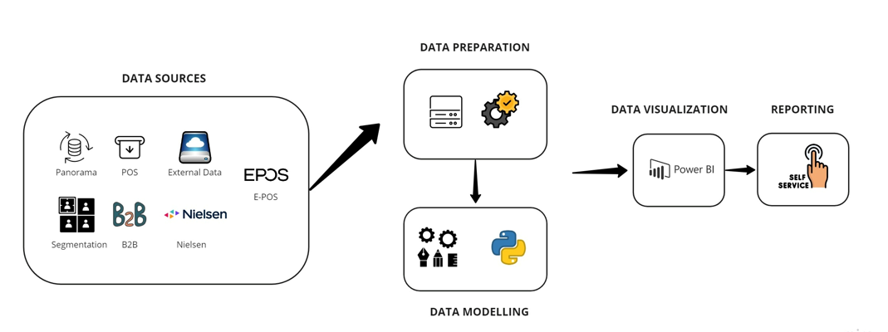

### AI Otomasyon

Model başarılarının takip edilmesi ve başarı seviyesinin artması için yeniden modelleme çalışmasının yapılması ve tasarımının buna göre şekillenmesi beklenmektedir.

### Nestle Sistemleri Entegrasyonu

Satış tahmin öneri sonuçları satış temsilcisi el terminaline panaroma uygulaması üzerinden iletilecek ve sonrasında gerçekleşecek satış, kayıt altına alınarak öneri çıktıları ve gerçekleşen satış detayları Azure Synapse veri ambarında kayıt edilerek Power BI üzerinde raporlanması beklenmektedir.

Tüm öneri sistemi ve projenin başarısını toplam Türkiye organizasyonu için Merkezi seviyede takip edilip kararların alınmasını sağlayacak ve öneri sisteminin performansını takip edecek (Otomatik model yenileme) dashboard ve rapor mekanizmaları Power BI üzerinden sağlanması beklenmektedir.

Makine öğrenme algoritmalarının istatistiksel olarak başarı kriterleri detaylarıyla birlikte paylaşılması beklenmektedir.

Tüm makine öğrenme algoritmaları Nestle’nin Azure alt yapısında saklanacak ve gerekli bilgi transferlerinin yapılması beklenecektir.

### Süreç Gereksinimleri

Makine öğrenmesi platformları içerisinde Azure machine learning ya da open source phyton, R vb. uygulamaların hangisi ile ilerleneceği teklif içerisinde belirtilmelidir.

Saha yetkinlik kazandırma, yaygınlaştırma ve saha çalışmalarında gerekli eğitim ve analiz desteklerinin verilmesi beklenmektedir.

Project Manager, Business Consultant , Data Scientist/Analytics Consultant, Data Engineer projede çalışacak olan kişilerin görevleri iletilmesi beklenmektedir. (CV talep edilecektir.)

Proje zaman çizelgesi ve aşamalandırmalarının zamanlamaları talep edilecek ve teklifte bu kısımın gösterilmesi beklenmektedir.

## Fonksiyonel Kapsam

Aşağıda belirtilen gereksinimleri karşılayacak bir çözüm bekleniyor:

|  |
| --- |
| **Gereklilikler** |
| Azure Synapse Analytics ( Infrastructure is ready) |
| Frontend solution ( Power BI) |
| Azure Analysis Services |
| Self-Service Reporting Layer |
| Azure Machine Learning |
| Phyton,R (Open Source platforms) |